TECHNOLOGIE | CLASSE DE 5 ^{EME} | Séquence 1 – Les bases  Extensions de fichiers | Nom : ……………………………..

Connaissances
Capacités
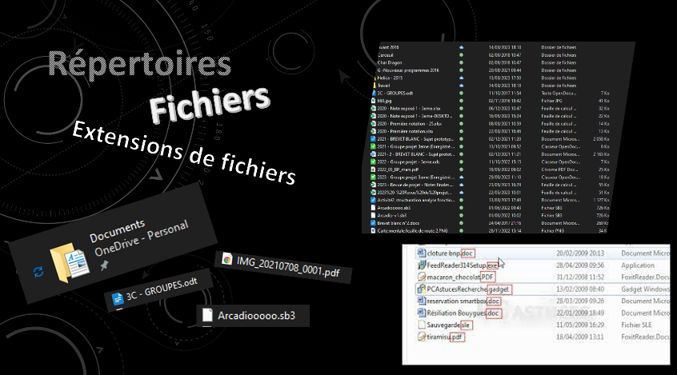
Problème ?

Pour commencer une utilisation raisonnée du monde de l’informatique, il va falloir mettre en place un certain nombre de connaissance.
Pour ce troisième travail, nous allons porter notre attention sur les fichiers, et surtout les extensions de fichier. Afin de garantir votre pleine connaissance à l’ouverture de ces derniers.
On se renseigne sur ce qu’on ne connaît pas ….

Consigne :
Condition de travail :
- En binôme
- Documents ressources :
→ https://cahier2techno.fr/index.php/2024/09/13/seance-2-les-extensions-de-fichier/

Situation Problème 1 : A quoi avons-nous affaire?
Cahier des charges :
1 - Pour cette première étape vous allez retrouver deux choses :
1- le (ou les) logiciels associés. 2- A quoi servent ces logiciels.

Extensions | Logiciels associés | A quoi ce sert ce logiciel ?
.pptx

.pdf

.odg

.jpg

.sb3

.odt

.docx

Situation Problème 2 : A vous de créer ?

Cahier des charges :
Vous allez créer un fichier en rapport avec l’extension « .ods » que vous nommerez « séance 2 – fichier à créer – votre nom ».
Vous m’y mettrez un message secret … Celui-ci sera à rendre sur Pronote,

